Муниципальное автономное дошкольное образовательное учреждение

«Детский сад № 58»

**«Всемирный день здоровья**»

**дата** 7 апреля 2023г.

**Группа** раннего возраста № 2

**Воспитатель** Гребнева Н.А.



Каждый твёрдо должен знать:  
Здоровье надо сохранять.  
Нужно правильно питаться,  
Нужно спортом заниматься,  
Руки мыть перед едой,  
Зубы чистить, закаляться  
И всегда дружить с водой.  
И тогда все люди в мире  
Долго, долго будут жить.  
И запомните — здоровье  
В магазине не купить!

ДЕНЬ ЗДОРОВЬЯ - это очередной повод создать у ребенка радостное эмоциональное настроение. В группе раннего возраста №2 прошли игровые мероприятия. С утра к ребятам забежал в гости Петушок и малыши показали, как умеют делать зарядку. Научили куклу Машу умываться чисто, с мылом. Пришел в гости Айболит и принес с собой целую корзину фруктов и овощей. Он рассказал ребятам о пользе витаминов, что нужно обязательно мыть фрукты перед едой. Дети называли овощи и фрукты. У всех поднялось настроение от того, что сделали доброе дело: научили Мишку заниматься спортом. Для популяризации ходьбы как наиболее естественного и доступного вида физической активности, идеального для поддержания здоровья и физической формы родителям воспитанников предложила принять участие во всероссийской акции «10 000 шагов к жизни»

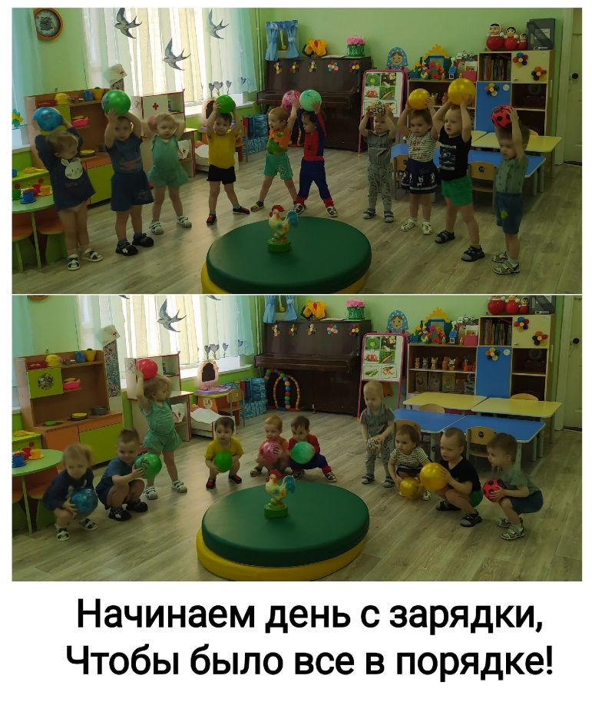Всем известно, что хорошее настроение - залог здоровья. Вот таким и получился этот небольшой праздник: ясным, светлым, радостным, поднял детям и взрослым настроение.

